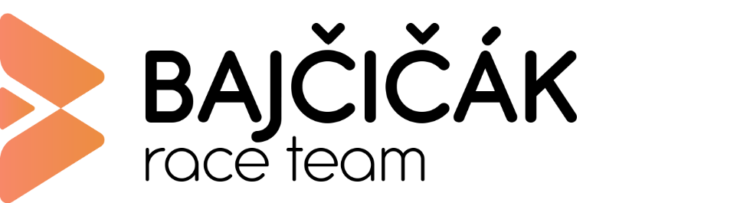

Race team Bajčičák, n.o.
športová organizácia

Výročná správa 2022

www.bajcicak.sk

OBSAH

1. Identifikácia organizácie
2. Poslanie a strednodobý výhľad organizácie
3. Prehľad činnosti Race teamu Bajčičák v roku 2022
4. Prehľad o peňažných príjmoch a výdavkoch
5. Účtovná závierka 2022

1.Identifikácia organizácie:
Názov: Race team Bajčičák n.o.
Sídlo: Lesná 1193/60, 05941 Štrba-Tatranská Štrba
Dátum zriadenia: 20.12.2018
Číslo registrácie: OVVS-633/2018-NO
Štatutárny orgán: riaditeľ - Mgr. Martin Bajčičák, Lesná 1193/60, 05941 Tatranská Štrba
Správna rada: Mgr. Alena Bajčičáková
Jozef Ninis
Mgr. Lucia Badáňová
Dozorná rada: Ing. Maroš Badáň

Race team Bajčičák je športová nezisková organizácia založená podľa zákona č. 213/1997 Z. z. o neziskových organizáciach poskytujúcich verejnoprospešné služby v znení neskorších predpisov. Race team Bajčičák n.o. bola založená na ustanovujúcej schôdzi v Tatranskej Štrbe
27. 11. 2018 a je zapísaná 20. 12. 2018 do registra na Okresnom úrade v Prešove, odbor všeobecnej vnútornej správy.

2. Poslanie a strednodobý výhľad organizácie
- príprava cielených kondičných, rehabilitačných a regeneračných programov pre profesionálnych alebo amatérskych športovcov a športové tímy;
- poskytovanie odborného poradenstva v oblasti výchovno – vzdelávacích, športových, a iných služieb pre profesionálnych a amatérskych športovcov a športové tímy;
- realizácia tréningového procesu všetkých kategórií športovcov, prevencia nežiaducich spoločenských javov, podpora zdravého životného štýlu, výmena odborných skúseností;
- organizácia voľno časových aktivít a motivácia k športovej činnosti – tréningy, súťaže, besedy, skupinové tréningy a sústredenia;
- zúčastňovanie sa športových podujatí na regionálnej, celoslovenskej i medzinárodnej úrovni;
- poskytovanie servisu a zázemie na športových podujatiach(štartovné, doprava, mazanie lyží, trénersky koučing a iné služby súvisiace s týmito akciami);
- získavanie k spolupráci odborníkov, významné osobnosti, občianske združenia, nadácie, ostatné fyzické a právnické osoby pre napĺňanie poslania a cieľov organizácie;
- získavanie finančné prostriedky, organizuje benefičnú, hospodársku a sponzorskú činnosť a zabezpečuje primeranú propagáciu pre prispievateľov a podporovateľov s cieľom získať nevyhnutnú finančnú, materiálnu a morálnu podporu pre napĺňanie poslania a cieľov organizácie.
- Športová činnosť podľa § 3 písm. a) zákona č 440/2015 Z. z. o športe o zmene a doplnení niektorých zákonov v znení neskorších predpisov ;
- reklamné a marketingové služby, prieskum trhu a verejnej mienky ;
- služby požičovní
- prenájom hnuteľných vecí
- vykonávanie mimoškolskej vzdelávacej činnosti
- prevádzkovanie kultúrnych, spoločenských a zábavných zariadení
- prevádzkovanie športových zariadení a zariadení slúžiacich na regeneráciu a rekondíciu
- organizovanie športových, kultúrnych a iných spoločenských podujatí ;
- oprava a servis športových potrieb, bicyklov a náradia
- kúpa tovaru na účely jeho predaja konečnému spotrebiteľovi (maloobchod) alebo iným prevádzkovateľom živnosti (veľkoobchod).

3. Prehľad činnosti Race teamu Bajčičák v roku 2022
Hlavým cieľom neziskovej organizácie Race team Bajčičák n.o. v roku 2022 bolo pokračovať v pravidelnom tréningovom procese športovcov a zúčastňovať sa na súťažiach počas roka 2022.
Ďalším cieľom bolo získavanie dotácii na realizáciu vytýčených cieľov športovej organizácie Race team Bajčičák n.o. a to hlavne z príjmu z 2% zaplatenej dane a z finančných darov.

Tento rok sa nám podarilo zakúpiť kvalitnejší športový materiál a to hlavne nové lyže a vosky na ktorých sme absolvovali množstvo tréningov v prípravnom a pretekovom období. Taktiež sme absolvovali kompletný program Slovenského pohára v behoch na lyžiach a majstrovstvá Slovenska. Podarilo sa nám získať 7 medailí na majstrovstvách Slovenska a celkové víťazstvo v Slovenskom pohári v kategórii mladšie žiačky 2012+. Tréningy a preteky sa uskutočnili za pomoci trénerov Vladimíra Staroňa a Martina Bajčičáka.
Na realizáciu vytýčených cieľov sa nám podarilo získať príjmy a to: príjem zo zaplatenej dane za rok 2021, dotácia z rozpočtu obce Oranská Poruba za rok 2022, finančný dar od firmy PAYSY, s.r.o., finančný dar od firmy DIBDIAKGEO, s.r.o. , finančný dar od firmy ROTORO, s.r.o.

Športovci ktorí zúčastňovali sa tréningového procesu a pretekov roku 2022:
Ema Bajčičáková
Ela Bajčičáková
Natália Orolinová
Dominika Sorgerová
Peter Sorger
Matej Badáň

Tréneri ktorí zúčastňovali sa tréningového procesu a pretekov v roku 2022:
Vladimír Staroň
Martin Bajčičák

4.Prehľad o peňažných príjmoch a výdavkoch
Prehľad peňažných príjmov a výdavkov za rok 2022

Príjmy:
- príjem z podielu zaplatenej dane za rok 2021 | 1442,92 €
- finančný dar od obce Oravská Poruba | 300,00 €
- finančný dar od spoločnosti PAYSY s.r.o. | 500,00 €
- finančný dar od spoločnosti DIBDIAKGEO s.r.o. | 1000,00 €
- finančný dar od spoločnosti ROTORO s.r.o. | 2639,70 €
- vklad zakladateľov | 3196,95 €
Príjmy spolu: | 9079,57 €

Výdavky:
- zásoby | 4127,10 €
- služby | 1743,01 €
Príjmy spolu: | 5870,11 €

Počiatočný stav
Počiatočný stav fin. prostriedkov na účte k 01. 01. 2022 | 20,00 €
Počiatočný stav fin. prostriedkov v pokladni k 01. 01. 2022 | 0,61 €
Konečný stav
Konečný stav fin. prostriedkov na účte k 31. 12. 2022 | 2733,14 €
Konečný stav fin. prostriedkov v pokladni k 31. 12. 2022 | 496,93 €

5.Účtovná závierka 2022
Priložená príloha

6.Stav a pohyb majetku a záväzkov neziskovej organizácie
Viď bol 4.

7.Zmeny a nové zloženie organov neziskovej organizácie, ku ktorým došlo v priebehu roka
V priebehu roka 2022 nenastali žiadne zmeny v zložení orgánov neziskovej organizácie.

8.Ďalšie údaje určené správnou radou
Správna rada neurčila žiadne ďalšie údaje na zverejnenie vo výročnej správe.

9.Vyjadrenie revízora
Revízor preskúmal hospodárenie neziskovej organizácie a nemá pripomienky.

V Štrbe-Tatranskej Štrbe 14. 06. 2023 Riaditeľ - štatutárny orgán
Mgr. Bajčičák Martin

